Приложение
к постановлению Администрации
муниципального образования
"Город Архангельск"
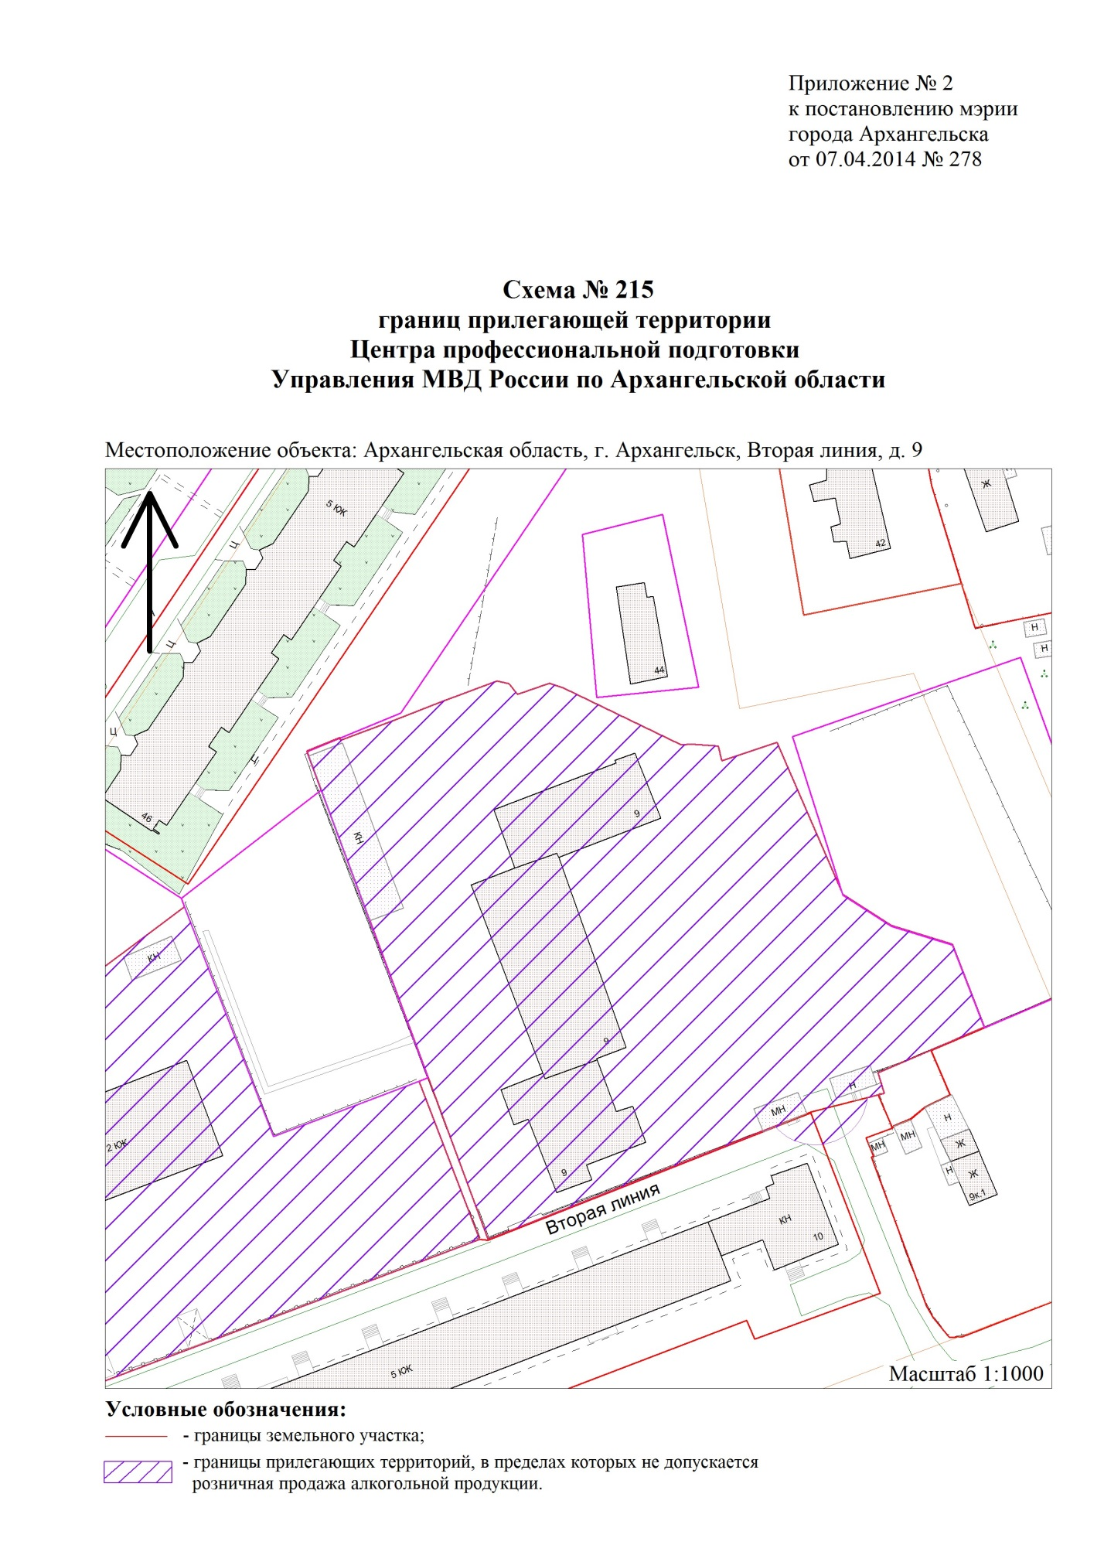
от 15.05.2020 № 822

"

".

____________

